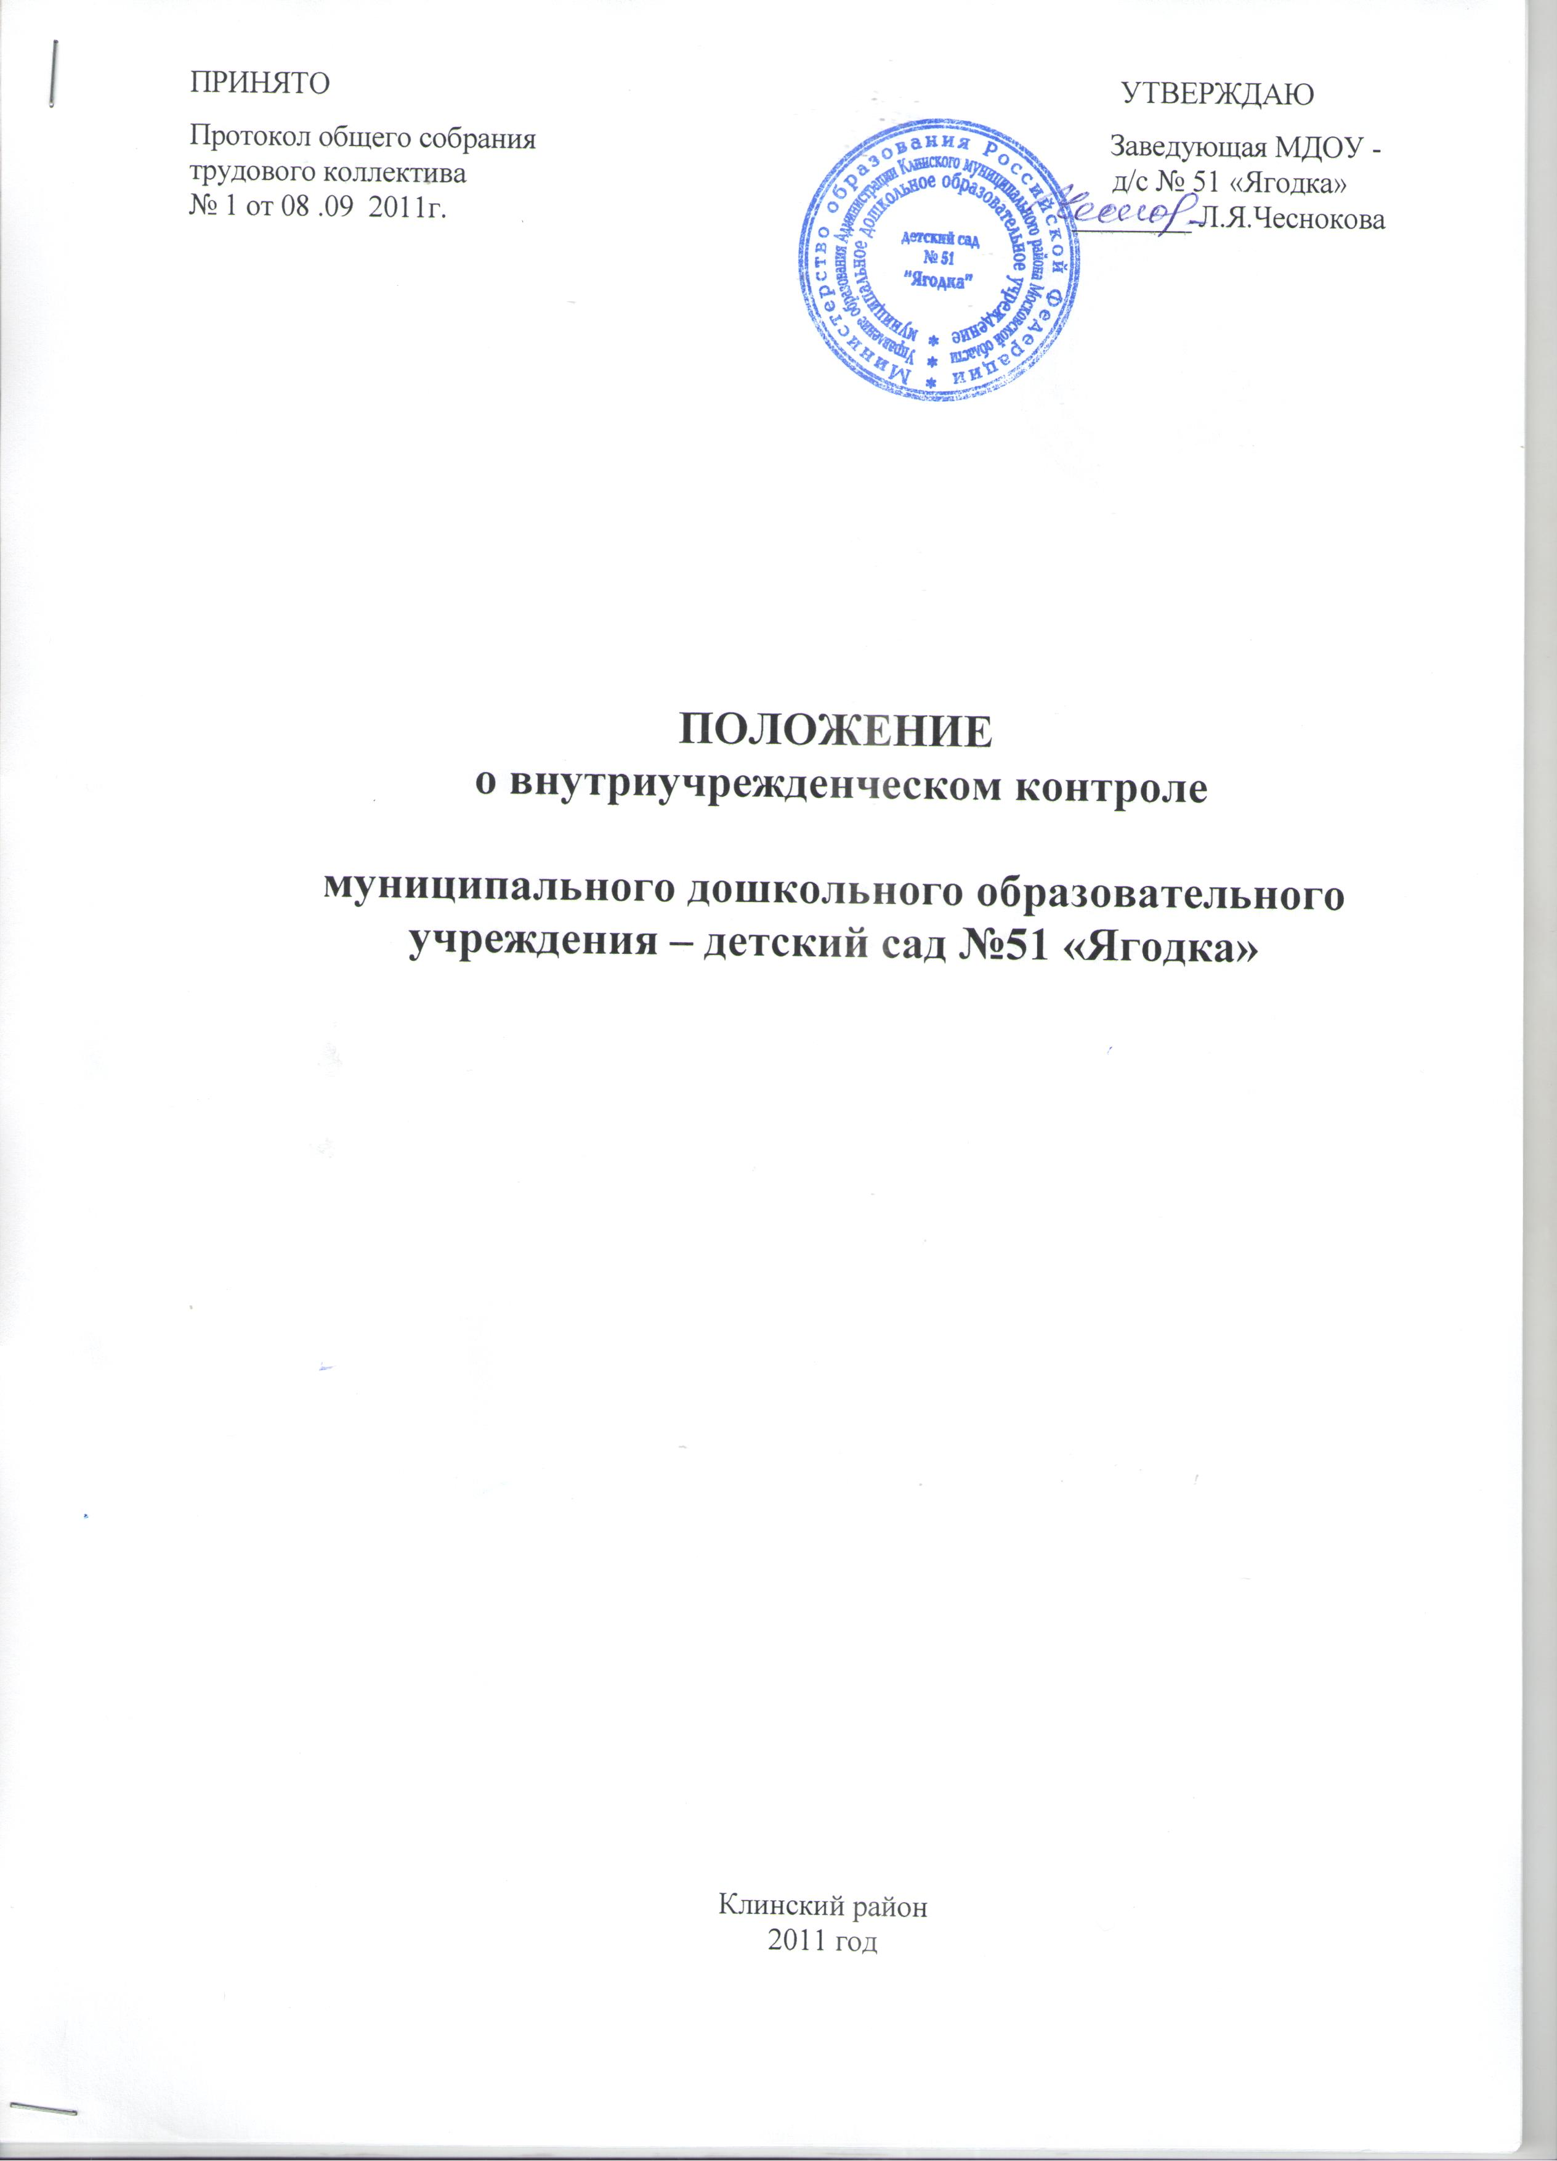

1. Общие положения

  - Настоящее положение разработано для муниципального дошкольного образовательного учреждения – детский сад №51 «Ягодка» ( далее - МДОУ )
в соответствии с Законом РФ «Об образовании», Приказом Министерства образования и науки Российской Федерации (Минобрнауки России) от 27 октября 2011 г. N 2562 г. Москва «Об утверждении Типового положения о дошкольном образовательном учреждении», Письмом Минобразования РФ от 10. 09. 1999 №22-06-874 «Об обеспечении инспекционно-контрольной деятельности», Письмом Минобразования России от 07.02.2001 № 22-06-147 «О содержании и правовом обеспечении должностного контроля руководителей образовательных учреждений», Постановлением от 11 марта 2011 г. N 164 «Об осуществлении государственного контроля (надзора) в сфере образования, Уставом МДОУ и регламентирует содержание и порядок проведения контрольной деятельности в МДОУ.
  - Должностной контроль является основным источником информации для анализа состояния деятельности МДОУ, получения достоверных результатов деятельности всех участников образовательного процесса; процесс контроля призван снять затруднения участников образовательного процесса и повысить его эффективность.
Должностной контроль заключается в проведении администрацией МДОУ или специально созданной комиссией наблюдений, обследований, осуществляемых в порядке руководства и контроля в пределах своей компетенции за соблюдением работниками МДОУ законодательных и других нормативно-правовых актов РФ, Московской области, органов местного самоуправления, Учредителя, МДОУ в области образования, воспитания и защиты прав детей.
  - Должностные лица, занимающиеся контрольной деятельностью, руководствуются законодательством в области образования, указами Президента РФ, Постановлениями и распоряжениями Правительства России, Типовым положением о дошкольном образовательном учреждении, должностными инструкциями, нормативными правовыми актами, изданными Минобразования России, Министерством образования Московской области, Управлением образования Администрации Клинского муниципального района, Уставом МДОУ, локальными актами МДОУ, настоящим Положением, приказами о проведении контроля, а также тарифно-квалификационными характеристиками.

2. Цель и основные задачи должностного контроля

  - Целями контрольной деятельности МДОУ является:
    - соблюдение законодательства Российской Федерации в области образования;
    - исполнение нормативных правовых актов, регламентирующих деятельность образовательного учреждения;
    - защита прав и свобод участников образовательного процесса;
    - соблюдение конституционного права граждан на образование;
    - соблюдение государственных образовательных стандартов;
    - совершенствование механизма управления качеством образования (формирование условий и результатов образования);
    - повышение профессионального мастерства и квалификации педагогических работников МДОУ;
    - повышение эффективности результатов образовательного процесса;
    - развитие принципов автономности образовательного учреждения с одновременным повышением ответственности за конечный результат;
    - проведение анализа и прогнозирования тенденций развития образовательного процесса.
  - Основные задачи должностного контроля МДОУ:
    - контролировать исполнение нормативно-правовых актов, регламентирующих деятельность МДОУ;
    - выявлять случаи нарушений и неисполнения нормативно-правовых актов, регламентирующих деятельность МДОУ, принятие мер по их пресечению;
    - анализировать причины, лежащие в основе нарушений, принимать меры по их предупреждению;
    - защищать права и свободы участников образовательного процесса МДОУ;
    - создавать условия соблюдения санитарно – гигиенических норм и требований к устройству, содержанию и организации режима работы МДОУ;
    - анализировать и давать экспертную оценку эффективности результатов деятельности работников МДОУ;
    - изучать результаты деятельности сотрудников, выявлять положительные и отрицательные тенденции в организации образовательного процесса; разрабатывать на этой основе предложения по изучению, обобщению и распространению педагогического опыта и устранению негативных тенденций;
    - совершенствовать качество воспитания и образования воспитанников МДОУ с одновременным повышением ответственности должностных лиц за конечный результат;
    - контролировать реализацию образовательных программ, соблюдения Устава и иных локальных актов МДОУ;
    - анализировать результаты исполнения приказов по МДОУ;
    - анализировать и прогнозировать тенденции развития образовательного процесса в МДОУ;
    - оказывать методическую помощь педагогическим работникам МДОУ в процессе контроля.

- Организационные виды, формы и методы должностного контроля

  - Контрольная деятельность в МДОУ может осуществляться в виде плановых, оперативных проверок и текущего контроля.
    - Контрольная деятельность в виде плановых проверок проходит в соответствии с утвержденным планом-графиком, который обеспечивает периодичность и исключает нерациональное дублирование в организации проверок и доводится до сотрудников МДОУ в начале учебного года. При проведении планового контроля не требуется дополнительного предупреждения, если в плане на месяц указаны сроки контроля.
    - Контрольная деятельность в виде оперативных проверок осуществляется с целью профилактики и немедленного устранения недостатков в работе Учреждения, а также для установления фактов и проверки сведений о нарушениях, указанных в обращениях родителей (законных представителей) или других граждан, организаций, урегулирования конфликтных ситуаций в отношениях между участниками образовательного процесса. Текущий контроль направлен на изучение вопросов, требующих постоянного контроля, контроля не реже одного раза в месяц, контроля не реже одного раза в квартал.
  - По совокупности вопросов, подлежащих проверке, плановый контроль проводится в виде тематического, итогового, самоконтроля, сравнительного, взаимоконтроля, контроля в виде смотров - конкурсов.
    - Тематический контроль проводится по отдельным проблемам деятельности МДОУ по годовым задачам. Тематический контроль направлен не только на изучение фактического состояния дел по конкретному вопросу, но и на внедрение новых образовательных и здоровьесберегающих технологий, форм и методов работы, опыта работников МДОУ. Темы контроля определяются в соответствии с годовым планом работы МДОУ на основании проблемно-ориентированного анализа работы МДОУ по итогам предыдущего учебного года. В ходе тематического контроля проводятся тематические исследования (анкетирование, тестирование), анализируется практическая деятельность педагогических работников (через посещение НОД, воспитательных мероприятий с детьми, родителями, организацию и проведение режимных моментов, проверку документации).
    - Формой организации тематического контроля является персональный контроль. В ходе персонального контроля, проверяющий изучает: уровень знаний работника в области его компетенции, его профессиональное мастерство; уровень исполнения работником его должностных обязанностей; уровень овладения педагогом новыми образовательными технологиями, наиболее эффективными формами, методами и приемами обучения; результаты деятельности работника МДОУ и пути их достижения.
    - Итоговый контроль проводится с целью получения полной информации о состоянии образовательного процесса в МДОУ. Эта форма контроля позволяет получить всестороннюю информацию о выполнении программы воспитания в целом, дает материалы для глубокого педагогического анализа, выводов и помогает определить дальнейшие направления в работе. В ходе итогового контроля проводятся исследования (анкетирование родителей в начале и конце года), анализируется практическая деятельность педагогических работников (через посещение итоговой НОД, анализа проведенного мониторинга, собеседования с детьми), самоанализа и самооценки воспитательно-образовательного процесса педагогами.
  - Методами должностного контроля могут быть:
    - анализ документации
    - наблюдение,
    - экспертиза,
    - экспресс - диагностика (анкетирование, тестирование),
    - мониторинг.

4. Организация должностного контроля

  - Должностной контроль осуществляется заведующим МДОУ, старшим воспитателем, старшей медсестрой, завхозом, а также другими специалистами в рамках полномочий, определенных приказом руководителя образовательного учреждения и согласно утвержденного плана контроля.
  - Контрольная деятельность является составной частью годового плана работы МДОУ.
  - Заведующий МДОУ, не позднее, чем за 2 недели, издает приказ о сроках и теме тематического или итогового контроля, устанавливает срок предоставления итоговых материалов, назначает ответственного, доводит до сведения проверяемых и проверяющих план-задание предстоящего контроля.
  - План-задание предстоящего контроля составляется заведующим МДОУ, либо старшим воспитателем, старшей медсестрой, завхозом. План-задание определяет вопросы конкретной проверки, которые должны обеспечить достоверность и сравнимость результатов контроля для подготовки итогового документа.
  - Периодичность и виды контрольной деятельности определяются необходимостью получения объективной информации о реальном состоянии дел и результатах деятельности работников МДОУ. Нормирование и тематика проверок находятся в исключительной компетенции заведующего МДОУ.
  - Основания для должностного контроля:
    - годовой план-график контроля;
4.6.2 задание начальника Управления образованием Клинского муниципального района (проверка состояния дел для подготовки управленческих решений, которое должно быть документально оформлено);
4.6.3 обращение физических и юридических лиц по поводу нарушений в области воспитания и образования (оперативный контроль);
    - заявление работника на аттестацию.
  - Продолжительность тематических или итоговых проверок не должна превышать 5—10 дней, с посещением не более 5 НОД, исследованием режимных моментов и других мероприятий.
  - Работник должен быть предупрежден о проведении плановой проверки заранее.
  - При проведении оперативных (экстренных) проверок педагогические и другие работники могут не предупреждаться заранее. Экстренным случаем считается жалоба родителей (законных представителей) на нарушение прав воспитанника, законодательства об образовании, а также случаи грубого нарушения законодательства РФ, трудовой дисциплины работниками МДОУ.
  - Результаты тематического и итогового контроля оформляются в виде справки о результатах контроля. Итоговый материал должен содержать констатацию фактов, выводы и при необходимости предложения.
  - Текущий контроль фиксируется в виде констатации фактов в картах контроля (анализа, наблюдения). По результатам текущего контроля в картах оформляются выводы и рекомендации, либо составляется аналитическая справка.
  - При обнаружении в ходе контрольной деятельности нарушений законодательства РФ в области образования, нарушения требований СанПиН, о них сообщается заведующему МДОУ.
  - Информация о результатах должностного контроля доводится до работников МДОУ в течение 7 дней с момента завершения проверки.
  - Проверяющие и проверяемые после ознакомления с результатами контрольной деятельности должны поставить подписи под итоговыми документами с расшифровкой. При этом проверяемые имеют право сделать запись о несогласии с результатами контроля в целом или по отдельным фактам и выводам. Если нет возможности получить подпись проверяемого, запись об этом делает председатель комиссии, осуществляющий проверку, или заведующий МДОУ.
  - По итогам контроля, в зависимости от его формы, целей, задач, а также с учетом реального положения дел:
    - проводятся заседания педагогического совета, производственные собрания, рабочие совещания с работниками МДОУ, педчасы, сделанные замечания и предложения фиксируются в документации согласно номенклатуре дел МДОУ;
    - результаты контроля могут учитываться при аттестации педагогических работников, но не являются основанием для заключения аттестационной комиссии.
  - Заведующий МДОУ по результатам контроля принимает следующие решения:
    - об издании соответствующего приказа;
    - об обсуждении итоговых материалов контроля коллегиальным органом – на педагогическом совете, производственном, общем собрании;
    - о повторном контроле с привлечением определенных специалистов (экспертов);
    - о привлечении к дисциплинарной ответственности должностных лиц, педагогических и других работников;
    - о поощрении работников.
4.17. Результаты тематического контроля могут быть оформлены одним документом.
  - О результатах проверки сведений, изложенных в обращениях родителей, а также в обращении и запросах других граждан и организаций, сообщается им в установленном порядке и в установленные сроки.

5. Взаимосвязь с другими органами самоуправления
  - Результаты контрольной деятельности могут быть представлены на рассмотрение и обсуждение в органы самоуправления МДОУ: педагогический совет, Общее собрание трудового коллектива.
  - Органы самоуправления МДОУ могут выйти с предложением к заведующему МДОУ о проведении контрольной деятельности по возникшим вопросам.

6. Права участников должностного контроля

  - При осуществлении контрольной деятельности проверяющий имеет право:
    - знакомиться с документацией в соответствии с должностными обязанностями работника МДОУ, его аналитическими материалами;
    - изучать практическую деятельность педагогических работников через посещение и анализ НОД, других мероприятий с детьми, наблюдение режимных моментов; через наблюдение выполнения должностных обязанностей, соблюдения СанПиН, инструкций по ОТ, ПБ и ТБ, контроль исполнения правил внутреннего трудового распорядка, контроль состояния трудовой дисциплины;
    - изучать практическую деятельность обслуживающего персонала через наблюдение выполнения должностных обязанностей, соблюдения СанПиН, инструкций по ОТ, ПБ и ТБ, контроль исполнения сотрудниками правил внутреннего трудового распорядка, контроль состояния трудовой дисциплины младшего обслуживающего персонала, проведение инструктажей и др.
    - проводить мониторинг образовательного процесса с последующим анализом полученной информации;
    - организовывать социологические, психологические (если есть соответствующая квалификация), педагогические исследования;
    - делать выводы и принимать управленческие решения,
    - иные правомерные методы, способствующие достижению цели контроля.
  - Проверяемый работник МДОУ имеет право:
    - знать сроки контроля и критерии оценки его деятельности;
    - знать цель, содержание контроля;
    - своевременно знакомиться с выводами и рекомендациями проверяющих;
    - обратиться в конфликтную комиссию профсоюзного комитета МДОУ или вышестоящие органы управления образованием при несогласии с результатами контроля.
  - Освобождение от контроля
    - педагогические работники могут быть освобождены от административного контроля их деятельности на определенный срок по решению педагогического совета МДОУ.
    - решение педагогического совета закрепляется приказом заведующего МДОУ;
    - конкретные сроки освобождения работника от административного контроля устанавливаются заведующим МДОУ;
    - ходатайство об освобождении работника от административного контроля может исходить от методического совета, администрации и педагогического совета МДОУ;
    - педагогический работник, освобожденный от должностного контроля, выполняет свои служебные обязанности на «полном самоконтроле» или на «частичном самоконтроле»;
    - условиями перевода работника в режим «полного самоконтроля» могут быть:
присвоение высшей квалификационной категории;
присвоение почетного звания;
награждение грамотами, благодарностями федерального уровня;
участие в профессиональных конкурсах за последние три года;
высокие результаты в предшкольной подготовке.
    - условиями перевода в режим «частичного самоконтроля» могут быть:
присвоение I квалификационной категории;
награждение грамотами, благодарностями муниципального уровня;
наличие победителей конкурса различного уровня;
участие в в профессиональных конкурсах за последние три года;
хорошие результаты в предшкольной подготовке.

7. Ответственность

  - Члены комиссии, занимающейся контрольной деятельностью в МДОУ, несут ответственность:
    - за достоверность излагаемых фактов, представляемых в справках по итогам контроля;
    - за тактичное отношение к проверяемому работнику во время проведения контрольных мероприятий;
    - за качественную подготовку к проведению проверки деятельности работника;
    - за ознакомление работника с итогами проверки до вынесения результатов на широкое обсуждение;
    - за обоснованность выводов по итогам проверки.

8. Делопроизводство

  - Результаты контрольной деятельности оформляются в виде:
    - аналитической справки;
    - справки о результатах контроля;
    - доклада о состоянии дел по проверяемому вопросу и др.
  - Аналитические материалы (справка) по результатам тематического и итогового контроля должны содержать в себе следующие разделы:
    - вид контроля;
    - форма контроля;
    - тема проверки;
    - цель проверки;
    - сроки проверки;
    - состав комиссии (не менее 3-х человек);
    - результаты проверки (перечень проверенных мероприятий, документации и пр.);
    - положительный опыт;
    - недостатки;
    - выводы;
    - предложения и рекомендации;
    - подписи членов комиссии;
    - подписи проверяемых (с расшифровкой).
  - Заведующий МДОУ по итогам проведения контроля принимает следующие решения:
    - издать приказ о проведении повторной проверки (если выявлены нарушения);
    - издать приказ о привлечении к дисциплинарной ответственности должностных лиц;
    - издать приказ о поощрении работников.
  - С целью устранения выявленных недостатков и нарушений организуется повторный контроль.
  - В случае неустранения выявленных замечаний и недостатков по объективным причинам, заведующий МДОУ может продлить сроки проведения проверки.
  - В случае устранения замечаний, подтверждающиеся фактами повторной проверки, приказ заведующего МДОУ по итогам контроля считается выполненным и снимается с контроля.
  - В приказе по результатам контроля заведующий МДОУ указывает:
    - вид контроля;
    - форма контроля;
    - тема проверки;
    - цель проверки;
    - сроки проверки;
    - состав комиссии;
    - результаты проверки;
    - решение по результатам проверки;
    - назначаются ответственные лица по исполнению решения;
    - указываются сроки устранения недостатков;
    - указываются сроки проведения повторного контроля;
    - поощрение и наказание работников по результатам контроля.
  - По результатам оперативного контроля проводится собеседование с проверяемым, при необходимости — готовится сообщение о состоянии дел на административное совещание при заведующем МДОУ, педагогический совет, Общее собрание работников трудового коллектива, производственное собрание, педчас и др.

- Заключительное положение

  - Настоящее Положение вступает в силу с момента его принятия в установленном порядке в соответствии с Уставом МДОУ.
  - Срок данного Положения неограничен. Положение действует до принятия нового.

